МКДОУ № 1 «Улыбка» ЗАТО п. Солнечный

«ПОДГОТОВИШКА» №2

«

Ежемесячная информационно-познавательная газета старшей группы

Выходит 1 раз в месяц Редактор: Андреева Татьяна Васильевна ***Ноябрь, 2012***

Адрес: ЗАТО Солнечный, тираж – 27 штук

ул. Неделина, д.5-ат. 8 (39156)27-6-61

***Ноябрь***

***Ноябрь - горбатый старичок,***

***Глаза - как льдинки,***

***нос - крючок!***

***Взгляд недовольный и колючий,***

***Холодный месяц, в небе тучи.***

***Златую осень провожает,***

***А зиму белую встречает!***

***Меняет он тепло на холод***

***И устает - уже не молод!***

***Но ветер северный поможет:***

***Сорвет листву, в ковер уложит,***

***Укроет землю покрывалом,***

***Чтоб до весны не замерзала! (Наталья Майданик)***

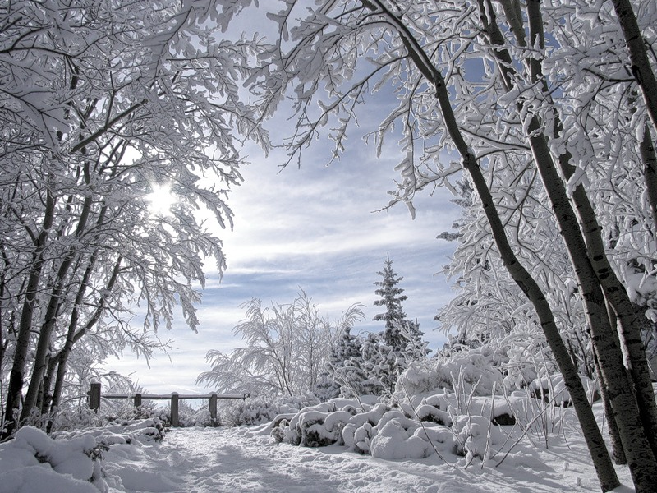

**Отгадайте**

Поле чёрно-белым стало:

Падает то дождь, то снег.

А ещё похолодало —

Льдом сковало воды рек.

Мёрзнет в поле озимь ржи.

Что за месяц, подскажи?

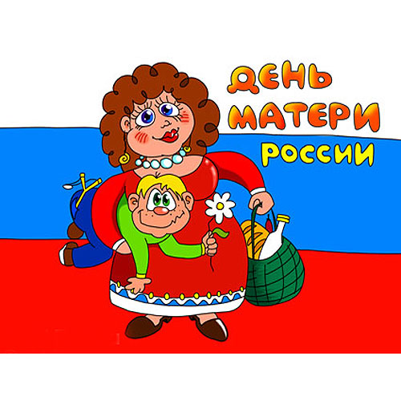С ДНЕМ МАТЕРИ!

Новый праздник — День матери — постепенно входит в российские дома. И это замечательно: сколько бы хороших, добрых слов мы не говорили нашим мамам, сколько бы поводов для этого ни придумали, лишними они не будут. Среди многочисленных праздников, отмечаемых в нашей стране, День матери занимает особое место. Это праздник, к которому никто не может остаться равнодушным. В этот день хочется сказать слова благодарности всем Матерям, которые дарят детям любовь, добро, нежность и ласку.

В России отмечать этот праздник стали сравнительно недавно. Хотя невозможно поспорить с тем, что День Матери – праздник вечности: из поколения в поколение для каждого человека мама – самый главный человек в жизни, Становясь матерью, женщина открывает в себе лучшие качества: доброту, любовь и заботу.

Спасибо вам, родные! И пусть каждой из вас чаще говорят теплые слова ваши любимые дети! Пусть на их лицах светится улыбка и радостные искорки сверкают в глазах, когда вы вместе!

Каждый должен прожить свой отмеренный век.

Жизнь рождается снова и снова!

Так, еще не умевший ходить человек

Произносит священное слово!

Затуманится сердце ли вдруг по весне,

Если жизнь нелегка и упряма –

Мы невольно тогда – наяву иль во сне –

призываем с надеждою: «Мама!»

Ты умела любить, и беречь, и прощать

С верой в счастье непоколебимой:

Ты опорой была, незабвенная мать –

И женой, и сестрой, и любимой!

Так бывает: в дорогу судьба позвала,

С отчим домом придется расстаться,

Мы вернемся назад – лишь закончим дела,

Мы на время приходим прощаться!

Не забыть беспредельной твоей доброты:

(Не могло б нам такое присниться!)

В твой последний приют мы приносим цветы,

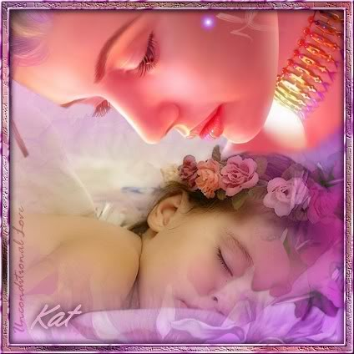Чтобы светлой душе поклониться!

Наши новости

**«Стрекоза и муравьи»**

27 октября в нашей группе состоялся утренник «Стрекоза и муравьи». Ребята очень ответственно отнеслись к данному мероприятию. Праздник прошел в музыкальном зале с музыкальной, танцевальной и игровой составляющей.

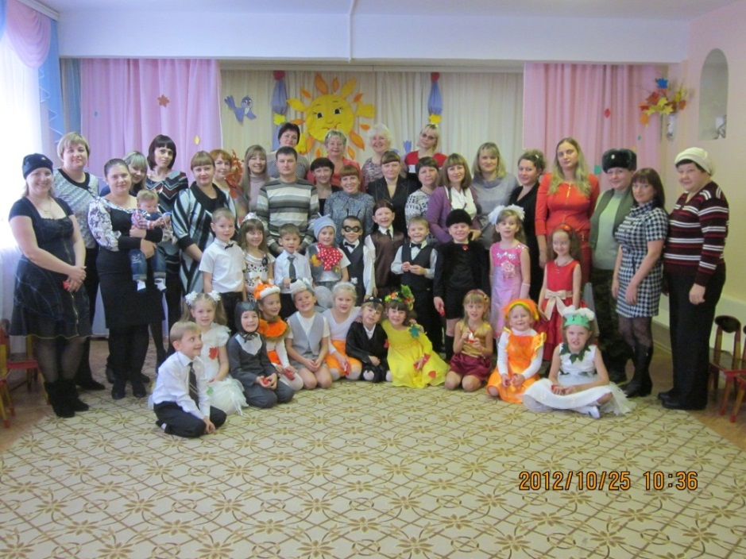Сияние детских улыбок, радость и гордость в глазах родителей - такими эмоциями наполнился зал во время проведения праздничного мероприятия. Каждый ребенок был непосредственным участником представления.

И зрители, и сами артисты были очень довольны выступлением.

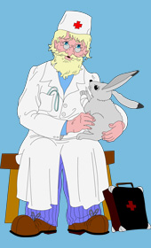

**В чудесной стране Чуковского**

Сказки Чуковского неизменно любимы многими поколениями читателей, они наполнены добротой и любовью, прививают детям добрые нравы и бескорыстие.

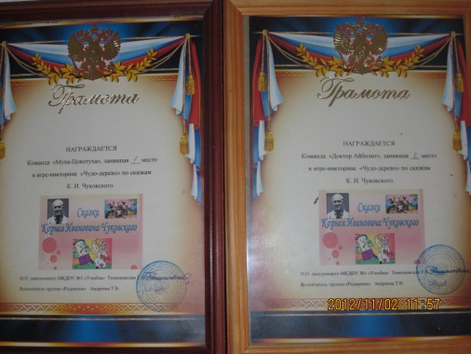Замечательный детский писатель – Корней Иванович Чуковский, являлся человеком удивительным, по-настоящему талантливым и необычным. Об этом свидетельствуют книги, написанные для разных возрастов.

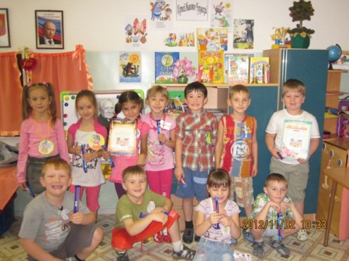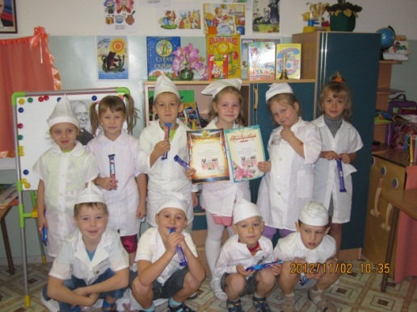На протяжении двух недель мы с ребятами читали, разучивали его удивительные произведения, выполняли рисунки. В группе с участием родителей была оформлена выставка по произведениям. И вот 2 ноября состоялась игра-викторина знатоков сказок К. И. Чуковского «Чудо дерево». Сражались две команды: «Доктор Айболит» и «Муха-Цокотуха». Ребятам были предложено 9 заданий; найти нужные Мойдодыру вещи, «Кто вспомнит?», «Черный ящик», «Сладкий поднос», «Узнай сказку по отрывку», сложить мозаику, прочить наизусть, отгадать загадку, кто быстрее нарисует любимого героя сказки. В непростой борьбе победила дружба. Ребята с азартом выполняли задания, равнодушных не было.

СОВЕТЫ ЛОГОПЕДА

Эти советы помогут ребёнку успешно освоить русский язык и школьную программу:

Правильное звукопроизношение – к поступлению в школу у ребёнка полностью должно быть сформировано звукопроизношение.Если ваш ребенок не выговаривает один или несколько звуков, срочно обратитесь к логопеду. Т.к правильное звукопроизношение лежит в основе освоения грамоты.

***Звуковой культура речи***. Уметь различать звуки на слух (фонематический слух), уметь определять первый, второй, третий и т.д. звук в слове (фонематический анализ), уметь самому придумывать слово на заданный звук (фонематические представления).

Например, называйте поочередно каждый звук в слове, а затем предложите малышу найти местонахождение какого-нибудь звука; определите с ребенком звуки, которые повторяются в слове; какие звуки в слове разные и т.д.

***Расширение словарного запаса***. Для успешного обучения в школе, необходимо целенаправленно развивать пассивный (особенно в раннем возрасте), активный (в старшем возрасте). Следите за своей речью, не допускайте ошибок, так как дети учатся у нас всему. Можно придумать множество игр, способствующих развитию словаря («Назови одним словом», «Что есть у машины», «Кто больше скажет животных, фруктов….

***Связную речь***. Учите детей отвечать полными предложениями на вопросы, предложите сочинить сказку, продолжить предложение, описать то, что происходит на улице, картине, пересказать

сказку, рассказ т.д.

***Развитие мелкой моторики.*** Не так важно обучить ребёнка чтению, как подготовить руку к письму. Пусть ваш ребенок больше рисует, лепит, работает с ножницами, играет в мозаику, шьет и вышивает и т.п. Игры можно организовывать в любое время (на кухне с крупами, в ванной с прищепками т.д)

***Ориентировка в теле и пространстве.*** Знать где "правая” и "левая” сторона, уметь находить на листе бумаги верхний левый угол, нижний правый угол, середину и т.д.

Как привить ребенку любовь к чтению? Этот вопрос один из часто задаваемых родителями. Это понятно. Сегодня для многих книгу заменяет телевизор и компьютер. Но книги все равно не исчезают из современной жизни, и дети должны их читать и любить.

Интерес к самостоятельному чтению книг быстрее формируется у тех детей, которые растут в читающих семьях. Видя, что в свободную минуту взрослые члены семьи берутся за книгу, ребенок невольно подражает им.

Всегда учитывайте, что возможности малыша самому прочитать не удовлетворяют его читательских запросов. Он по-прежнему с удовольствием слушает чтение взрослых. Запишите ребенка в библиотеку и регулярно посещайте ее.

Советы психолога

Уважаемые родители, Чтобы занятия с ребенком по подготовке к обучению в школе не превратились в пытку для вас, и для него, воспользуйтесь советами практикующих психологов.

1. Организовать образовательную деятельность с ребенком нужно так, чтобы ему было интересно и комфортно. Образовательная ситуация не должна длиться 30 минут, лучше 20-25мин.(здесь нужно учитывать индивидуальность ребенка): если он застенчив, нерешителен, перед началом образовательной деятельности подбодрите, поддержите его; если смел, уверен в себе, учите его критически оценивать свои ответы; если быстро и легко выполняет задания, можно предложить ему усложненный вариант; если затрудняется, подольше задержитесь на простых заданиях.
2. Образовательные ситуации нужно организовывать 2 раза в неделю, дополняя их познавательными и интересными играми и мероприятиями выходного дня (поход в музе, прогулка
3. по городу, совместный просмотр детского фильма). Важно, чтобы вы проводили их регулярно, не делая больших перерывов.
4. Прежде чем приступить к выполнению заданий советуем определить темперамент своего ребенка. Для этого просто понаблюдайте за ним во время игр или занятий.

Если ребенок:

- подвижный, легко приспосабливается к обстоятельствам, общителен, контактен и способен быстро схватывать все новое, но бывает излишне рационален, не всегда доводит дело до конца, он **сангвиник.**

**-** инертен, спокоен, малоподвижен, настойчив, упорен, медлителен **– флегматик.**

**-** вспыльчив, резок, раздражителен, эмоционально реактивен, быстро включается в дело и быстро остывает, требует оценки своих действий **– холерик.**

**-** необщителен, замкнут, впечатлителен, рассудителен, неэмоционален **- меланхолик.**

Рассказ о своей семье.

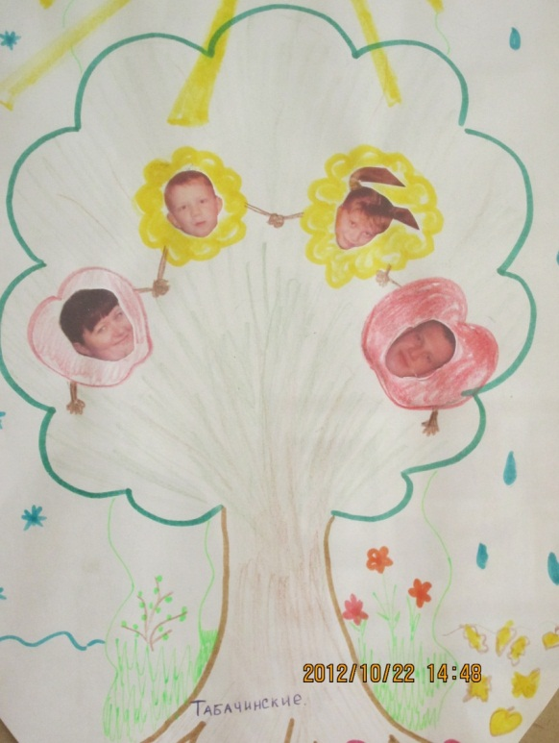 Меня зовут Табачинский Антон, у нас очень дружная и любящая семья. Мы всегда и везде вместе; вместе путешествуем, ходим в гости или занимаемся домашними делами. Мой папа военнослужащий у него ответственная работа, он защищает нашу родину, а мама домохозяйка, она занимается делами по дому и помогает мне и сестрёнке. У меня есть сестричка, зовут её Катя, она учится в четвёртом классе. Мы с ней вместе играем, гуляем и помогаем родителям. Живём мы в п. Солнечный Красноярского края. Мы всей семьёй любим ездить к бабушке и дедушке. Они живут в деревне, и летом мы приезжаем к ним погостить. Ещё у нас есть своя семейная традиция, когда у папы начинается отпуск, мы всей семьёй едим в зоопарк «Роев ручей». Нам там очень нравится, каждый год появляются новые животные, за ними интересно наблюдать. В этом году мы ездили на «Поклонную гору» в город Красноярск, там очень красиво, особенно ночью - весь город как на ладони. Мы стараемся помогать друг другу, поддерживать в трудных ситуациях и просто заботится. У нас есть свой герб семьи, на котором изображено дерево, растущее на любви и заботе в любое время года время и суток, где яблочки на ветках это мама и папа, а цветы это я и сестрёнка. Наше дерево растёт, цветёт и никогда не желтеет, не смотря ни на что, потому что мы, любим и ценим друг друга.

Мама - самое дорогое сокровище, которое только может быть на этой планете!

Моя мама добрая, красива, восхитительная. Я с мамочкой занимаюсь разными делами: мы учим буквы, собираем слова на магнитной доске, решаем примеры. Мама меня очень вкусно кормит, Я помогаю маме готовить, мыть посуду, стирать. Мама со мной гуляет, играет в снежки, помогает лепить снеговика. Я люблю свою мамочку больше всех на свете!

Ира Чернявская.

Мою мамочку зовут Оксана Михайловна. Она самая красивая! У моей мамы красивые глаза, волосы и улыбка. Она очень добрая, ласковая и заботится обо мне, ухаживает и помогает мне во всем. Очень вкусно готовит мои любимые блинчики и котлетки. Мама любит ходить по магазинам

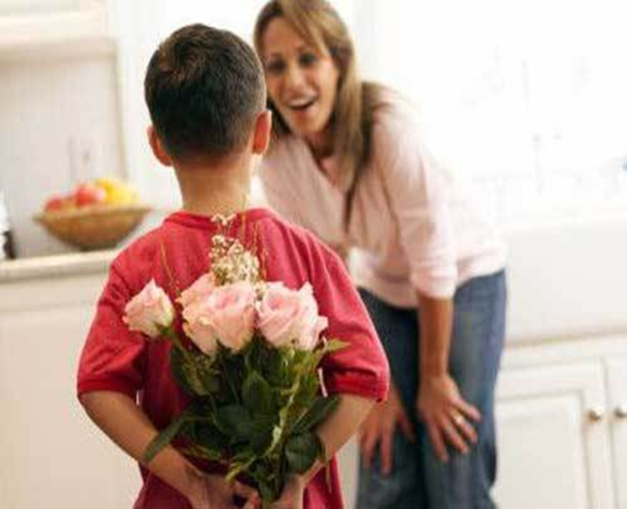и покупать мне красивые наряды и игрушки. А еще любит отдыхать со мной и папой на природе. На работе ее все уважают и ценят. Моя мамочка самая лучшая, я ее очень люблю! Алина Мирзошоева.

Мою маму зовут Татьяна. Она у меня самая красивая, добрая, нежная, ласковая. В выходные дни мы с мамой играем в разные игры, любим ходить на улицу. У мамы всегда находится время для меня. Я очень люблю и ценю свою мамочку. Поклоняева Полина.

Моя мамочка самая лучшая на свете, у нее красивые глаза и добрая улыбка. Она очень любит меня и мою сестренку, даже тогда, когда мы шалим. Мама рассказывает мне интересные истории обо всем на свете. Она может играть и шалить с нами, как маленькая. Я очень люблю свою маму и хочу, чтобы она всегда была рядом с нами.

Онищенко Илья.

Мою маму зовут Анжелика Васильевна, ей 28 лет. Мама у меня хорошая, добрая, ласковая, вежливая. Она мне готовит рожки с мясом, пюре, пельмени, вареники с грибами, молочный суп. Любит со мной гулять, читать книжки, рисовать, смотреть мультфильмы. Я оченгь сильно люблю свою мамочку.

Акентьев Артем.

Моя мама самая красивая на всем свете. Ее зовут Алена Анатольевна. Она самая добрая, и мы ее любим. Нашей маме мы всегда помогаем во сем. Она у нас очень любит петь, рассказывать нам сказки и стихи. Мамочка очень хорошая хозяйка, она очень вкусно готовит. Она у нас швея и нам шьет очень красивые наряды. Мы, Никита и Катя, очень любим свою маму, ведь родней и ближе на всем белом свете нет никого. Своей мамочке мы всегда помогаем мыть посуду, готовить салаты, пылесосить. Спасибо тебе, родная, за то, что есть у нас.

Швитских Катя и Никита.

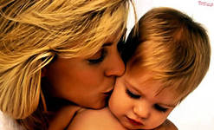

С ДНЕМ РОЖДЕНИЯ!

В ноябре мы поздравляем:

Швитских Катю -8

Швитских Никиту -8

Булатова Максима -8

Пегова Михаила -21

Пусть красивою дорогой

Будет виться жизнь ваша

Счастье пусть шагает в ногу,

От невзгоды вас храня,

Пусть судьба вам всем подарит

То, чего желаете,

Пусть исполнятся желанья

И сбываются мечты

**НАШИ ЗДОРОВЯЧКИ в ноябре**

**Акентьев Артем, Галайчук Егор, Гербер Данил, Гоманова Вероника, Дмитриенко Ваня, Карелина Катя, Мирзошоева Алина, Мартынова Карина, Онищенко Илья, Пегов Миша, Рябинина Полина, Сайфулина Таня, Селимов Артем, Снегирев Артем, Табачинский Антон, Шуран Вика, Шарова Полина, Швитских Катя, Чучкина Анжелика.**

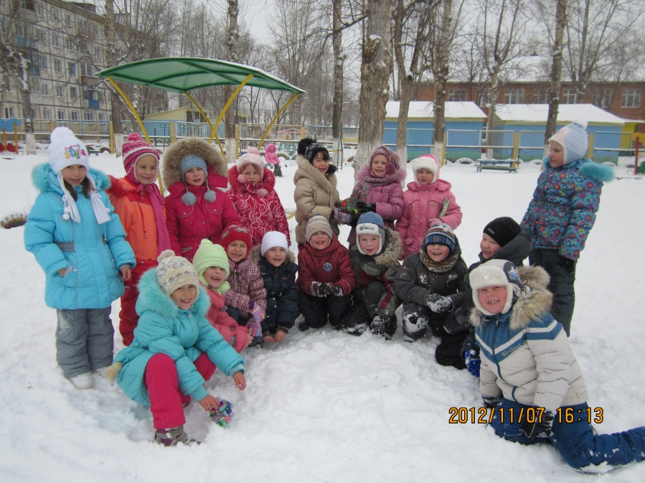

РАСКРАСЬ-КА

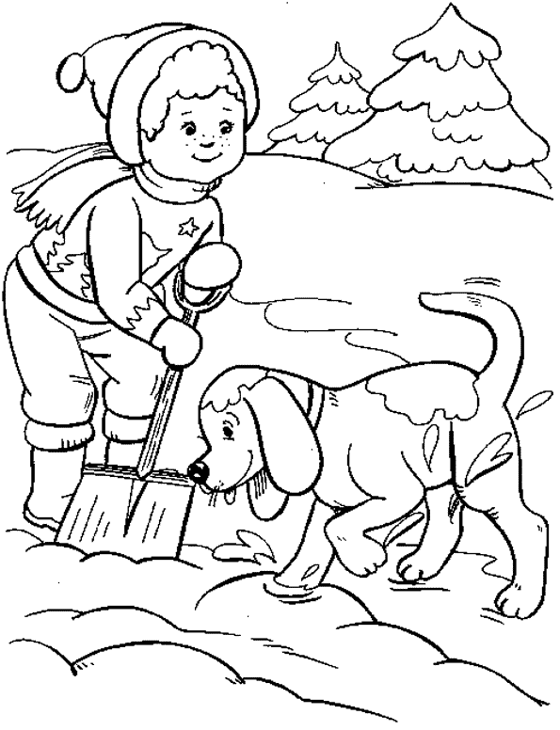

Болтуша. Скороговорки.

Мамаша Ромаше дала сыворотку из-под простокваши.

***

Мышки сушек насушили,

Мышки мышек пригласили.

Мышки сушки кушать стали

Зубы сразу же сломали.

***

Тощий немощный Кощей

Тащит ящик овощей.

**ПРИМЕТЫ**

Ноябрь — месяц прилетных зимних пернатых гостей. Если грибов уродилось мало — зима будет снежная и суровая. Иней на деревьях - к морозам, туман - к оттепели. Многие утки остаются на зимовку, если зима ожидается теплой. В ноябре зима с осенью борются. В ноябре с утра может дождь дождить, а к вечеру сугробами снег ложиться.